唐勇：志存高远 不辱使命
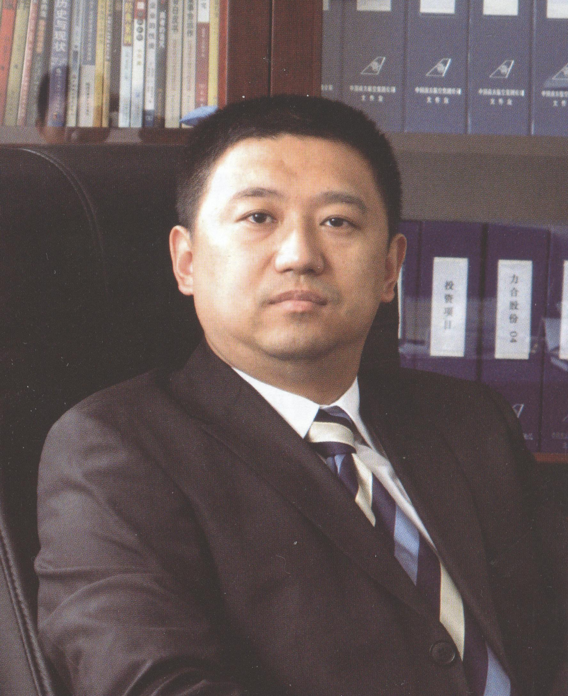
有这样一种人，他如苍鹰展翅直击苍穹，如电闪雷鸣冲破黑夜的阻力，在挫折面前，他迎面直上。在成功后，仍虚怀若谷。在工作的时候，他甘当先锋，力挽狂澜。在风平浪静后，他仍在探索人生的意义。见到中国南方航空公司总经济师唐勇的时候，记者知道，他就是属于这种强者，历经风雨，更加强大。
在南京大学校友中，唐勇是位名人也是个传奇人物。这与他读书期间担任南大校学生会主席有关，当时被称为“青年才俊”，“学生领袖”，有着广阔的政治前途。同时，面对波澜壮阔的人生，唐勇两次破釜沉舟的大胆选择，让校友们目瞪口呆，敬佩不已。
从中学时代起，唐勇就是位学习成绩优异又领风气之先的学生，八十年代中期成为南京金陵中学首位通过竞选产生的学生会主席。1987年高考名列南京文科前三，被南京大学法政学院提取录取。在大学里，他依然保持着领先者的姿态，几乎掠走了各类名目的奖学金，直至毕业时名列文科各系总平均学分绩第一名，成为当年全校仅有的两位校级三好学生标兵之一，并保送就读研究生。同时在校园里，就像当时很多热血澎湃的年轻人一样，唐勇也以超乎寻常的政治热情活跃在学生社团活动中，先后任演讲协会会长、共青团记者站站长、校学生会副主席、主席、省学联主席、全国学联副主席等职，组织了大量富有时代气息和创新精神的学生活动，是名副其实的领袖人物！当时，很多老师和同学揣测他会选择从政道路。但是，1989年一场世纪风波对他的人生道路选择产生了重大影响，他开始思考中国的经济和政治发展道路，思考个人在这一重大历史关头的职业选择……。唐勇说：“中国富，则中国强。在国家和人民没有富有的情况下，来讨论民主和政治完全是空谈。”他重新捧读古典经济学家亚当斯密的《国富论》，并如饥似渴地阅读了大量的经济学著作。此时，他做出一个异乎寻常的决定，申请提前研究生毕业，跨学科报考经济学博士生。面对这一举动，他的导师和同学们都很不理解。因为他的表现和优异的学习成绩，在原专业上无论做学问还是从事实际工作都会大有前途，何必费时费力改行呢？最终唐勇说服了他们，成为改革开放后，南大文科中第一个两年提前毕业的研究生，同年进入前南开大学校长、著名经济学家滕维藻教授门下攻读经济学博士。
唐勇的第一次选择，让同学们目瞪口呆，但他的第二次选择更加令人出乎意料。唐勇说：“1996年博士毕业后，我到复旦大学国际金融系做博士后研究。当时深圳证券交易所在全球招聘高级研究员，同时上海市公务员改革也正在进行，杨浦区外经委副主任也在招聘中。当时我的博士后研究还没有做完，他们都曾打电话聘请我去工作，那年我27岁。27岁能担任上海最大的区的外经委副职，在当时的政治体制中还是个新鲜事物，这个诱惑对我而言很大，市委组织部也很重视。但是最后我还是决定去深交所工作，因为金融在未来国家发展中将具有举足轻重的地位，我应该为此做好准备。”
就这样，唐勇放弃了他的政治前途，南下来到中国改革开放的最前沿深圳，成为深圳证券交易所综合研究所最初的建设者之一。斗转星移，在近十年与中国证券市场同成长的历练中，唐勇成为一名在证券市场享有声誉和影响力的专家，他培养的学生和部下活跃在市场的各个角落。2000年，他又受邀担任平安证券副总经理，成为当时证券业最年轻的高级管理人员之一，他同时还兼任平安保险集团投资委员会委员、博士后工作站专家组组长等职。
为什么当时有那么那样的选择和舍弃呢？记者追问唐勇，他淡淡一笑，说：“现代国家经济发展史昭示了，金融和资本关乎整个国家和经济体制的命运。”在他偶尔一闪的眸子中深藏着一团火，这团火是对祖国深深的爱和他蕴藏脑海深处的大国梦想……
就这样，唐勇在证券业打拼近十年，2005年3月通过国务院国资委层层选拔，被派往中国南方航空集团公司，担任集团总经理助理兼规划投资部部长，以及南航集团财务公司董事长。一年之后，就任中国南方航空集团公司总经济师，负责南航集团资本运营、规划投资、金融企业监管等多项工作。
在南航集团，唐勇运用自己深厚的金融知识，为这家资深的超大型中央企业、亚洲第一大航空公司做出了巨大贡献。由他担纲处理南航巨额委托理财，收回现金及资产十多亿；建立投资管理规范，整合海外投资企业，收回不良投资数亿元；出色完成南航股权分置改革，为国家节省改革成本二十多亿元，由他主导设计的股改方案具有独创性而填补市场空白，被誉为“精彩的案例”；完成2009年国家注资30亿元定向增发，国有资本增值4倍；2010年再次定向增发107.3亿元，完成后南航股份资产负债率从85%下降到70%以下，国有资本增值2倍，总市值创历史新高；负责集团财务公司工作，总资产增加26.5亿元，净资产增加4.45亿元；负责集团证券公司工作，净资产由9000万元上升到3亿元，利润2亿多元。
唐勇说：“到南航工作，我的个人收入减少了很多，但是我的人生价值增值了，因为房子、车子不是我人生追求的全部。”
他对记者透露了一个个人秘密。唐勇多次被国家派往美国学习，先后到美国哈佛大学肯尼迪政府学院和宾夕法尼亚大学沃顿商学院做访问学者。他说，在美国金融风暴发生之后，他曾与朋友驾车横穿美国大陆，深深感受到这个国家农业基础之深厚、民间之富有、社会之成熟。“民富则国富，民强则国强。”他说。他渴望有一天中国也像这个国家一样实现复兴，屹立东方俯瞰世界。“雄狮睡醒豁双眸，势必登天壮志酬。”这句诗这团火燃烧在他心中，同时也燃烧在每一位中华儿女心中！
（注：唐勇系南京金陵中学1987届高中校友。）
原载《亚洲人物周刊》王璞

